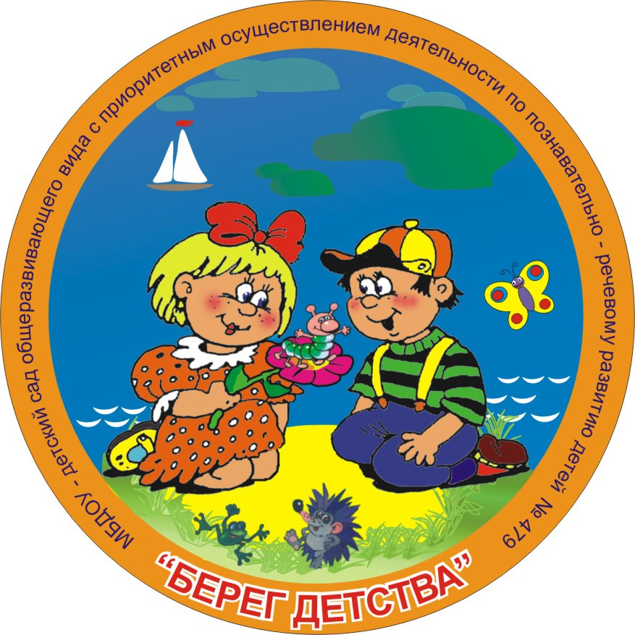 | Муниципальное автономное дошкольное образовательное учреждение – детский сад общеразвивающего вида с приоритетным осуществлением деятельности по познавательно-речевому развитию воспитанников № 479 «Берег Детства»

ДОЛГОСРОЧНЫЙ ПРОЕКТ

"МОЙ ГОРОД ЕКАТЕРИНБУРГ"
Срок реализации 2 года



Составитель:
Назарова Е.А., воспитатель

г. Екатеринбург

Введение
Каждый день мы встаем, едем в детский сад, школу, на работу и не задумываемся: что вокруг нас, в каком уникальном городе мы живем?! Наш город имеет сотни тысяч разных «лиц»: он исторический, яркий, мобильный, современный, развитый, глобальный, а главное любимый и родной….. И мы с гордостью говорим: «Екатеринбург – это наш город». Этому прекрасному городу уже в этом году 291. Этот город планировался как горнозаводской. А стал без преувеличения «столицей» Урала.

Обоснование и актуальность проекта
Необходимость и актуальность данного проекта обосновываются потребностью дошкольников узнавать о том месте, где они живут, и отражать свои впечатления от восприятия образов родного города в рисунках и играх, в сочинении историй, т.д. Воспитание любви и уважения к родному городу является важнейшей составляющей нравственно патриотического воспитания.
В Федеральном государственном образовательном стандарте дошкольного образования ОО «Познавательное развитие» предполагает развитие интересов детей, любознательности и познавательной мотивации, формирование первичных представлений о формирование познавательных действий о малой родине и Отечестве, представлений о социокультурных ценностях нашего народа, об отечественных традициях и праздниках, о планете Земля как общем доме людей, об особенностях ее природы, многообразии стран и народов мира. Чтобы воспитать патриотов своего города, надо его знать.
Дети старшего дошкольного возраста обращают внимание на красоту родного края - это красота природы, зданий, некоторых элементов их декоративного убранства, скульптура. У детей возникают вопросы о том, почему люди украшают место, в котором они живут. Эстетические элементы в оформлении родного города дети способны связать с их функцией (для чего построено здание, что в нем находится?).
Старшие дошкольники начинают понимать, что состояние родного города зависит от отношения к нему жителей. Они способны к проявлению соответствующей их возможностям социальной активности, обращенной к городу и горожанам: совместному со взрослыми участию в социально значимых делах, акциях - посильная уборка участка детского сада, поздравление ветеранов, приглашение в детский сад пожилых людей, живущих в микрорайоне и прочее.
Малая родина, каждый город хранит память о своих великих гражданах, рассказывает об основном роде деятельности его жителей, напоминает о военных триумфах россиян и гордится их победами, трудится и празднует, имеет свои обычаи и традиции. Приобщение детей старшего дошкольного возраста к ознакомлению с родным краем будет успешным и будет способствовать развитию, если обеспечивается активная познавательная, игровая и художественная деятельность ребенка. Эта деятельность связана с включением детей в «расшифровывание» знаков и символов, заложенных в архитектуре родного города, стимулированием поисковой активности дошкольников.

Цели и задачи
Цель: формирование у детей представлений о районе, городе, родном крае путем воспитания чувства любви, гордости, заботливого отношения к памятным местам и людям, проживающим в родном городе.
Гипотеза: проживая в городе Екатеринбурге, на территории уникальных мест, мы не только не посещаем их, но и мало знаем о них.
В ходе реализации проекта дети получат знания о прекрасных местах нашего города, известных всему миру, об архитектурных и исторических достопримечательностях города. Не следует ждать от детей взрослых форм проявления любви к родному городу, но, если в ходе реализации проекта дети приобретут знания об истории города, символике, достопримечательностях, архитектурных особенностях и будут знать имена тех, кто основал и прославил город, начнут проявлять интерес к событиям городской жизни и отражать свои впечатления в продуктивной деятельности, то можно считать, что цель и задачи этого проекта выполнены.
Задачи:
развивать у старших дошкольников интерес к родному городу, его достопримечательностям, событиям прошлого и настоящего;
развивать способность чувствовать красоту природы родного края, архитектуры своей малой родины и эмоционально откликаться на нее, воспитывать чувство гордости и бережное отношение к родному городу;
сформировать представления о достопримечательностях города;
воспитывать любовь к родным местам, гордость за свой город, чувство ответственности за природу родного края;
познакомить с именами тех, кто основал и прославил город;
расширить знания детей о флоре и фауне Свердловской области;
воспитывать любовь к родному городу, краю, умение видеть прекрасное, гордиться им;
содействовать становлению желания у дошкольников принимать участие в традициях города и горожан, социальных акциях;
воспитывать уважение к людям разных национальностей, их культуре;
поддерживать интерес к народной культуре жителей города (устному народному творчеству, народной музыке, танцам, играм, игрушкам);
формировать экологическую культуру у детей и их родителей, желание принимать участие в проведении мероприятий по охране окружающей среды
развивать представление о том, что Россия-большая многонациональная страна, все люди которой хотят жить в мире и согласии.
Методы: наблюдение; показ, демонстрация; рассматривание; творческие упражнения; экспериментирование; игры, игры – путешествия; беседа, рассказ; моделирование; проблемные ситуации, проекты, др.

Содержание проекта

Предварительная работа:
Чтение литературы, сбор информации о городе, подбор открыток, фотографий, стихов, рассказов, настольно-печатных и сюжетно-ролевых игр на заданную тематику, творческие семейные проекты «Мой выходной в городе», «Моя улица», «Моя семья в истории города».
Реализация содержания осуществляется в разных формах: детско-взрослой, совместной и самостоятельной деятельности:

Основные направления реализации проекта:
- Разработка подпроектов:
Творчество П. П. Бажова;
В.П. Крапивин «Мушкетёры 20 века»
Д.Н. Мамин-Сибиряк «Природа в творчестве…»
Создание Экосреды уральского края на территории Учреждения «Экологические тропинки».

- Разработка и проведение цикла НОД:
«Мой дом – моя семья»;
«Хорошо у нас в саду»;
«Улицы родного города»;
«История книг»;
«Мой город Екатеринбург»;
«Уникальность Уральского края – каменное богатство»
«Культура моей Родины» (обычаи, традиции, народное творчество), история России, Урала;
“Защитники отечества”.

- Совместная деятельность взрослых и детей:
участие детей в целевых прогулках, экскурсиях по городу (библиотека им. В.В.Белинского, музей П.П. Бажова, музей кукол и детской книги в Екатеринбурге "Страна чудес", музей радио им. В. Попова, Свердловский областной краеведческий музей (посещение мастер-классов и тематических выставок), экскурсия в ЦПКиО им. В.В. Маяковского с посещением Детской железной дороги и выставки посвященной 70-летию Победы в Великой отечественной войне, музей ВДВ «Голубые крылья», экскурсия в кинотеатр «Салют», экскурсия по Микрорайону «Пневмостроймашина» (история образования Октябрьского района, основные достопримечательности района, значимость близлежащих заводов и их градообразующий вклад, район в годы Великой Отечественной войны (Площадь Обороны и деятельность заводов в годы Великой Отечественной Войны), тема экскурсии «Из прошлого в настоящее»), экскурсия в зоопарк;
участие детей в совместном со взрослыми труде на участке детского сада;
развитие эстетического восприятия и суждений в процессе чтения произведений художественной литературы о малой родине, накопление опыта участия в дискуссиях, диалогах, беседах о событиях, происходящих в родном городе, о достопримечательностях родного города, участие в сочинении сказок и историй о достопримечательностях малой родины, беседы по вопросам на тему «Мой город», составление рассказа по фотографии из группового альбома «Достопримечательности города»;
воспитание культуры поведения путем рассматривание дидактических картинок, фотографий, иллюстраций, отражающих отношение людей к малой родине, карт города, района: высаживание деревьев и цветов в городе, возложение цветов к мемориалам воинов, украшение города к праздникам и прочее;
участие в проектной деятельности, продуктом которой являются журналы или газеты о малой родине, создание карт города, составление маршрутов экскурсий и прогулок по городу; коллекционирование картинок, открыток, символов, значков, составление рассказов о любимых местах в городе;
обсуждение и составление рассказов о профессиях родителей-горожан;
совместно с родителями подготовка газеты «Мой выходной в городе»
совместно с воспитателями подготовка газеты «Мой дом, моя улица, моя страна»
изображение на рисунках и аппликациях своего дома, детского сада, достопримечательностей города;
просмотр видеофильмов, презентаций, видеороликов.
Викторина «Кто лучше знает город»
интерактивная игра (использование информационно-коммуникационных технологий - планшет)
совместное с воспитателями и использованием информационно-коммуникативных технологий планшетного компьютера создание презентации «События современности города», презентация родителям на родительском собрании.

4. Организация творческой деятельности воспитателей, детей и родителей:
участие детей с родителями и воспитателями в социально-значимых событиях, происходящих в городе: чествование ветеранов, социальные акции, участие в городских и районных конкурсах «Конструирование», «Цветы на День Победы» и прочее.
Проведение праздников в Учреждении:
“День защитников отечества” (встреча с суворовцами);
“9 мая – день Победы”;
“Мамин день”;
Праздники, посвященные творчеству писателей, открытые уроки, презентации, участие в конкурсе чтецов.

Выставки детского и народного творчества, сотворчество детей и родителей:
«Город Екатеринбург – глазами детей»;
Создание презентационного материала «Моя улица», «Мое любимое место в Екатеринбурге»
Физкультура и здоровье:
организация дней здоровья;
спортивные развлечения, праздники, эстафеты;
экологические походы (лесопарк, ЦПКиО Маяковского, парк им. Энгельса);
спортивные праздники “Весёлые старты”, “Мама, папа, я – спортивная семья”;
фотовыставка МЫ гуляем вместе с родителями по Екатеринбургу;
конструирование мой город.
В рамках проекта «Экологические тропинки» реализуются движения:
Проводятся акции и мероприятия:
1.Движение «Помоги птицам в мороз и стужу»
конкурс среди детей и родителей детского сада «Моя кормушка лучше всех»;
на территории детского сада организовано 10 стационарных кормушек, а около своего дома совместно с родителями – развешаны кормушки с принятием ответственности ребёнком на себя за сохранность и наполняемость кормушек.
2.Движение «Растите наши сосёнки»
посадка сосёнок родителями и детьми подготовительной группы;
наблюдение за ростом сосёнок (дневник наблюдений);
экстренная помощь маленьким сосёнкам (полив в жару, рыхление почвы, внесение удобрений, уборка мусора, подвязка сломанных веток);
3.Движение «Наш детский сад – цветник»
выращивание рассады;
наблюдение за ростом и красотой цветов (дневник наблюдений)
уход за цветами (полив, прополка, рыхление почвы).
4.Движение «Лето на память»
сбор гербария;
конкурс «Подарки лета» среди детей и родителей всех возрастных групп;
изготовление аппликаций, поделок детьми.
5. Движение «Добро пожаловать в экологию!»
работа в рабочих тетрадях по экологии;
работа в центре экспериментирования и науки;
«Зелёный мир» – просмотр научно – популярных фильмов об изменениях в природе, и экологических катастрофах;
родной Урал – рассказы об исчезающих видах растениях и животных Урала;
составление кроссвордов о природе, занимательных сказок.
Этапы реализации целей и задач проекта (ежегодно).

Оснащение развивающей предметно-пространственной среды группы:
изготовление атрибутов для игр;
оформление “Экологической галереи”, “Маршрута безопасности движения”, “Центра народного творчества” и т.п.;
изготовление атрибутики государственных символов России, города, области;
оформление альбомов: “Достопримечательности Екатеринбурга, “Моя семья”, “Хорошо у нас в саду”, “Где мы любим отдыхать” и т.д.;
создание газет: “Мастерская природы», «Сохраним Уральский край», «За один день природу не спасти» и т.д.;
создание методического пособия совместно с детьми «Природное богатство Урала», кроссворда;
создание коллекции и библиотеки (фотографии и книги) по минералам и полезным ископаемым уральского края.

Совместная деятельность с родителями:
организация экскурсии по городу;
организация выставки рисунков, фотовыставки;
консультации;
оформление информационного стенда;
словотворчество «Я и моя семья», «Мой дом», «Мой город» и т.д.
активное участие в конкурсах различного уровня.

Итоговые мероприятия:
выставка творческих работ (рисунков, рассказов);
викторина «Колесо истории» (приложение № 1);
экскурсия по городу и интерактивная игра (приложение № 2);
НОД «Городовичок приглашает в путешествие» (приложение № 3);
Развлечение-путешествие «Экскурсия по городу Екатеринбургу» (приложение № 4);
памятки для родителей (приложение № 5);
презентации об Уральских писателях (приложение № 6);
виртуальная экскурсия в ЦПКиО им. В.В. Маяковского (приложение №7);
вводная экскурсия по г. Екатеринбург (приложение № 8);
виртуальная экскурсия по главной улице Екатеринбурга(приложение №9);
фотоотчет (приложение № 10);
интерактивная викторина «город Екатеринбург» (приложение № 11);
фотовыставка «Я и мой город».

Ресурсы и партнеры проекта
Ресурсы: презентации, выставки, газеты, коллекция минералов, фотовыставка, создание мини-библиотеки в Учреждении, коллекция изделий из полезных ископаемых.
Партнеры: библиотека им. В.В.Белинского, дом-музей П. П. Бажова музей, Музей кукол и детской книги «Страна чудес», Екатеринбургское суворовское военное училище Министерства обороны Российской Федерации.

Информация о сайте проекта
Страничка о работе по проекту размещена на сайте Учреждения. mbdou479.caduk.ru

Целевая аудитория
Категория участников проекта: в реализации проекта участвуют дети старшего дошкольного возраста (5-7 лет), педагогический коллектив, зам. зав. по ВМР, учитель-логопед, музыкальный руководитель, инструктор по физической культуре и родители (законные представители) детей.

Информация о результатах проекта
Дети рассказывают о проводимых мероприятиях своим сверстникам и родителям пытаются перенести полученный опыт в повседневную жизнь (создают сюжетно-ролевые игры, в самостоятельной речи появляются новые слова и обороты).
Дети знают и называют:
домашний адрес, испытывают любовь и привязанность к родному дому, семье, матери, детскому саду, дорожат своей семьей, домом;
место работы родителей, значимость их труда;
предприятия родного города и их значимость; символику города, достопримечательности, климатические условия; флору и фауну города и области; находить на карте крупные города области, знать природоохранительные мероприятия;
особенности национальной культуры, русскую культуру, язык, традиции, гордятся своим народом, его достижениями. Ее историю, достопримечательности, показывать на карте России несколько крупных городов, знают флаг, герб, гимн России;
называют представителей других национальностей, населяющих нашу страну Родину. Уважают их культуру и традиции;
умеют любоваться природой, бережно относиться к ней;
определяют и называют по фото и на местности памятные места города, района.
Реализуя целевые ориентиры областной программы «Развитие образования в Свердловской области («Наша новая школа»)» на 2011 – 2015 годы, Учреждение – стало участником социально-педагогического проекта «Экологическое просвещение детей и взрослых городской окраины», в рамках которого на протяжении пяти лет принимает активное участие в специализированной выставке «Экология. Управление отходами».
В 2015 году Учреждение стало победителем городского конкурса на лучшую реализацию областного проекта «Родники» в рамках целевой государственной областной программы «Экология и природные ресурсы Свердловской области на 2009 – 2015 годы» и был награжден: Дипломам III- степени в номинации «Общий зачет», Дипломам II – степени в номинации «Лучшее благоустройство территорий родников» , Дипломам II – степени в номинации «Лучшее стихотворение, сочинение, рассказ, очерк, посвященные родникам», Дипломам III- степени в номинации «Лучшие иллюстрированные отчеты с результатами по всем номинациям».
В городском экологическом конкурсе «Цветы Победы» Учреждение было награждено Диплом за I место в номинации «Поздравление цветами ветеранов войны и тружеников тыла» (май 2015.)

Оценка эффективности проекта
Основные достижения старших дошкольников
У ребенка преобладает эмоционально-положительное отношение к малой родине, он хорошо ориентируется в ближайшем к детскому саду и дому микрорайоне, знает и выполняет правила поведения в городе.
Ребенок проявляет любознательность по отношению к родному городу, его интересует, почему город устроен именно так, ребенок обращает внимание на эстетическую среду города. С удовольствием включается в проектную деятельность, связанную с познанием малой родины, в детское коллекционирование.
Ребенок проявляет начала социальной активности: участвует в социально значимых событиях, переживает эмоции, связанные с событиями военных лет и подвигами горожан, стремится выразить позитивное отношение к пожилым жителям города.
Отражает свои впечатления о малой родине в предпочитаемой деятельности: рассказывает, изображает, воплощает образы в играх, разворачивает сюжет и т. д.
Освоение воспитанниками содержания краеведческой направленности в старшем дошкольном возрасте дополняется содержанием этнокультурной направленности.

Результаты проекта
В ходе реализации проекта родители стали более тесно взаимодействовать с Учреждением по нравственно-патриотическому воспитанию дошкольников. В ходе проведенных мероприятий в рамках проекта в Учреждении были созданы:
презентации по ознакомлению детей с Уральским краем, и писателями нашего региона;
видеотека по данному направлению;
методические рекомендации для воспитателей по музейной педагогике.

Перспективы дальнейшего развития проекта

Данные результаты подтолкнули воспитателей к разработке новых проектов, что будет способствовать более глубокой реализации задач по нравственно-патриотическому воспитанию: Изучение промышленности и сельского хозяйства на Среднем Урале. (промыслы, ремесла, производство, овощеводство, животноводство, …).
А также создание нового проекта «Путешествие во времени…»
Цель: формирование у детей представлений об истории книги возникновения книги, значении книги в жизни человека.
Таким образом, внедрение в работу дошкольного учреждения данной проектной деятельности позволяет в более продуктивной и информативной форме реализовывать поставленные перед педагогом задачи по воспитанию полноценной, гармонично развитой личности.

